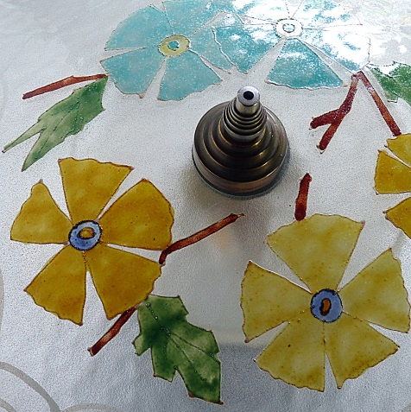

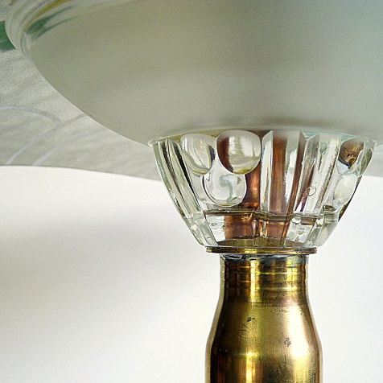

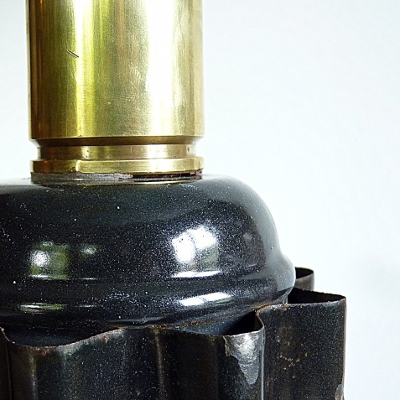

|  |  |
| --- | --- |
| N°145  MISTINGUET  Gamelle émaillée  Douille laiton  Vasque en verre peint  H :60 cm |  |

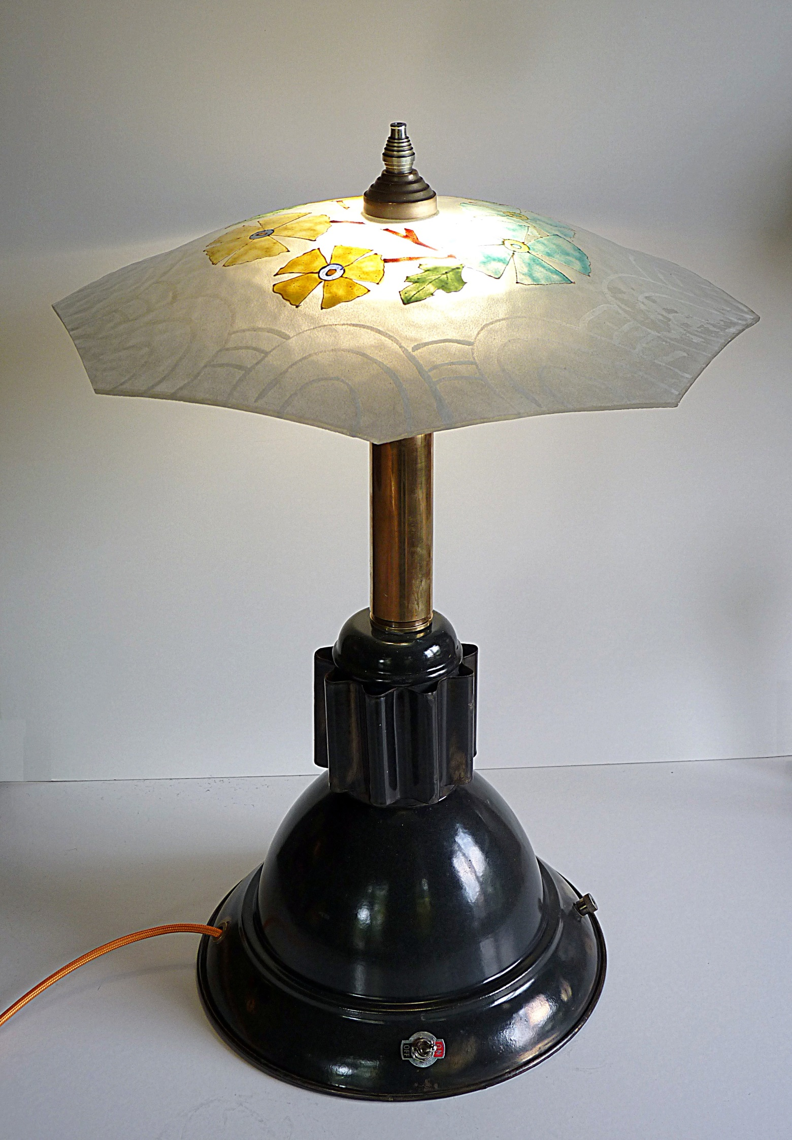

MISTINGUET

E